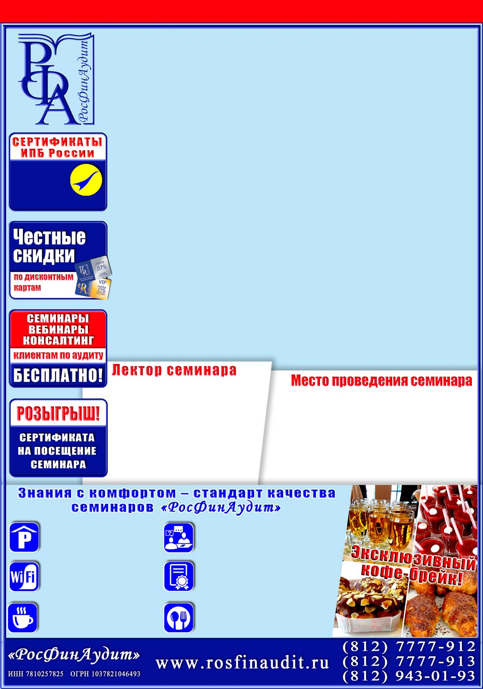
САМОЕ ВАЖНОЕ и АКТУАЛЬНОЕ на СЕМИНАРАХ с лучшими лекторами!


Подготовка к сдаче годовой отчётности за 2022 год
с учётом изменений законодательства текущего года.
АНОНС ИЗМЕНЕНИЙ в налогообложении
и налоговом администрировании с 2023 года.
ОБЗОР актуальной судебной практики
по налоговым спорам

Руководителю, главному бухгалтеру организации
Информационное письмо № 51 от 23.11.2022
«РосФинАудит» приглашает Вас принять участие
в консультациях в форме VIP-семинара на тему:
Условия
получения –
на сайте rosfinaudit.ru

ДОСТУП
В ИНТЕРНЕТ
Логин и пароль уточните у организаторов семинара.
ГОРЯЧАЯ ЛИНИЯ СПЕЦИАЛИСТОВ
после семинара.
Консультации во время семинара.
СВИДЕТЕЛЬСТВО
ОБ УЧАСТИИ В СЕМИНАРЕ
ОБЕД
«ШВЕДСКИЙ СТОЛ»
Горячие блюда, закуски и выпечка от ресторана отеля на любой вкус.
Комфортабельный
конференц-зал со столами
отеля «Московские Ворота»
по адресу: Московский пр., д. 97А
(2 минуты пешком от станции
метро «Московские Ворота»).

БЕСПЛАТНЫЙ
ПОДЗЕМНЫЙ ПАРКИНГ
при наличии свободных мест.
Въезд со стороны Детского переулка.
Схема проезда — на нашем сайте.

ПРИВЕТСТВЕННЫЙ КОФЕ
перед началом семинаров VIP
и ELITE.
ВНИМАНИЕ!
При посещении ОЧНЫХ семинаров РЕКОМЕНДОВАНО
использование средств индивидуальной защиты органов дыхания
согласно Постановлению Правительства СПб № 121 от 13.03.2020!
Берегите себя, коллег и близких!

Семинар состоится
22 декабря 2022 года

Начало семинара в 10:00
(начало регистрации в 9:15).
Программа семинара — на страницах 2, 3.

КУЛИКОВ
Алексей Александрович
Практикующий налоговый юрист с многолетним опытом работы в налоговых органах, автор более
1000 практических семинаров для бухгалтеров, ведущий лектор «РосФинАудит», аттестованный преподаватель ИПБ России.



- Изменения в применении стандартов бухгалтерского учёта: ФСБУ 25/2018 «Аренда», ФСБУ 14/2022 «Нематериальные активы», ФСБУ 26/2020 «Капитальные вложения».
- Последние изменения в сфере валютных операций:
  - Сделки с «дружественными» и «недружественными» нерезидентами.
  - Исключение административной ответственности при неисполнении валютного законодательства из-за действий третьих лиц.
  - Введение возможности осуществления зачётов и цессий по валютным контрактам.
- Поправки в законодательство, связанные с проведением частичной мобилизации:
  - «Каникулы»: кредитные, налоговые, арендные.
  - Мораторий на исполнительное производство.
  - Введение особых процедур в сфере трудовых отношений.
  - Учёт в составе затрат расходов на материальную поддержку мобилизованных лиц.
- Введение с 2023 года единого налогового платежа (ЕНП) и единого налогового счёта (ЕНС):
  - Формирование сальдо ЕНС на 01.01.2023.
  - Возврат, зачёт, уточнение начислений и реквизитов платежа с 01.01.2023 в отношении «старых» сумм.
  - Переходные положения, связанные со взысканием «старых» задолженностей.
  - Введение с 2023 года единого срока представления налоговой отчётности и уплаты налогов.
  - Уведомление об уплате налога как основной документ для идентификации списания в счёт погашения налогового обязательства.
  - Новые правила зачёта и возврата налоговых платежей.
  - Изменения в процедуре взыскания налоговой задолженности.
  - Новые основания для освобождения от налоговой ответственности.
- Взаимодействие с налоговыми органами: недостоверность сведений в ЕГРЮЛ и оспаривание таковых, споры по необоснованной налоговой выгоде, представление уточнённой налоговой декларации, нарушение процедуры налоговыми органами, обжалование решений налогового органа, вопросы административной ответственности.
- Изменения по НДС.
  - Введение с 01.10.2022 обязанности налогового агента по НДС в отношении электронных услуг, приобретаемых у иностранных лиц.
  - Изменение с 01.01.2023 сроков декларирования и уплаты НДС, в том числе налоговыми агентами по НДС.
- Вопросы формирования налоговой базы по НДС:
  - признание расчётов в рамках возмещения убытков объектом обложения НДС;
  - выполнение СМР для собственного потребления: возникновения объекта обложения НДС и права на налоговый вычет;
  - «скрытые» формы реализации: безвозмездная передача товаров (работ, услуг), манипулирование ценами в рамках сделок между взаимозависимыми лицами, «прикрывающие» взаиморасчёты как часть оплаты по реализации.
- Вопросы применения налоговых вычетов:
  - при изначальном использовании товаров (работ, услуг) для необлагаемых операций и последующем изменении цели назначения конечного продукта;
  - документальное подтверждение права на налоговый вычет;
  - применение налогового вычета при неправильном указании размера ставки НДС.
- Новое по налогу на прибыль.
- Расширение сферы применения пониженной ставки ИТ-компаний, а также иных преференций по налогу на прибыль.
- Изменение с 01.01.2023 сроков декларирования и уплаты налога на прибыль в связи с введением ЕНП, в том числе налоговыми агентами.
- Отражение по итогам 2022 года курсовых разниц.
- Отдельные вопросы формирования доходов:
  - получение имущества в результате проведения операций с аффилированными лицами;
  - уменьшение уставного капитала организации;
  - прощение долга;
  - безвозмездное пользование имуществом третьих лиц.
- Отдельные вопросы формирования расходов:
  - принцип соотносимости доходов и расходов;
  - документальное подтверждение и экономическое обоснование расходов в контексте управленческих и производственных процессов в организации;
  - вопросы признания отдельных расходов:
- заработная плата и премии сотрудникам;
- формирование стоимости основных средств и нематериальных активов;

Информацию об абонементах, а также о скидках и специальных ценах по акциям
Вы можете получить  по телефону у своего менеджера | или на нашем сайте

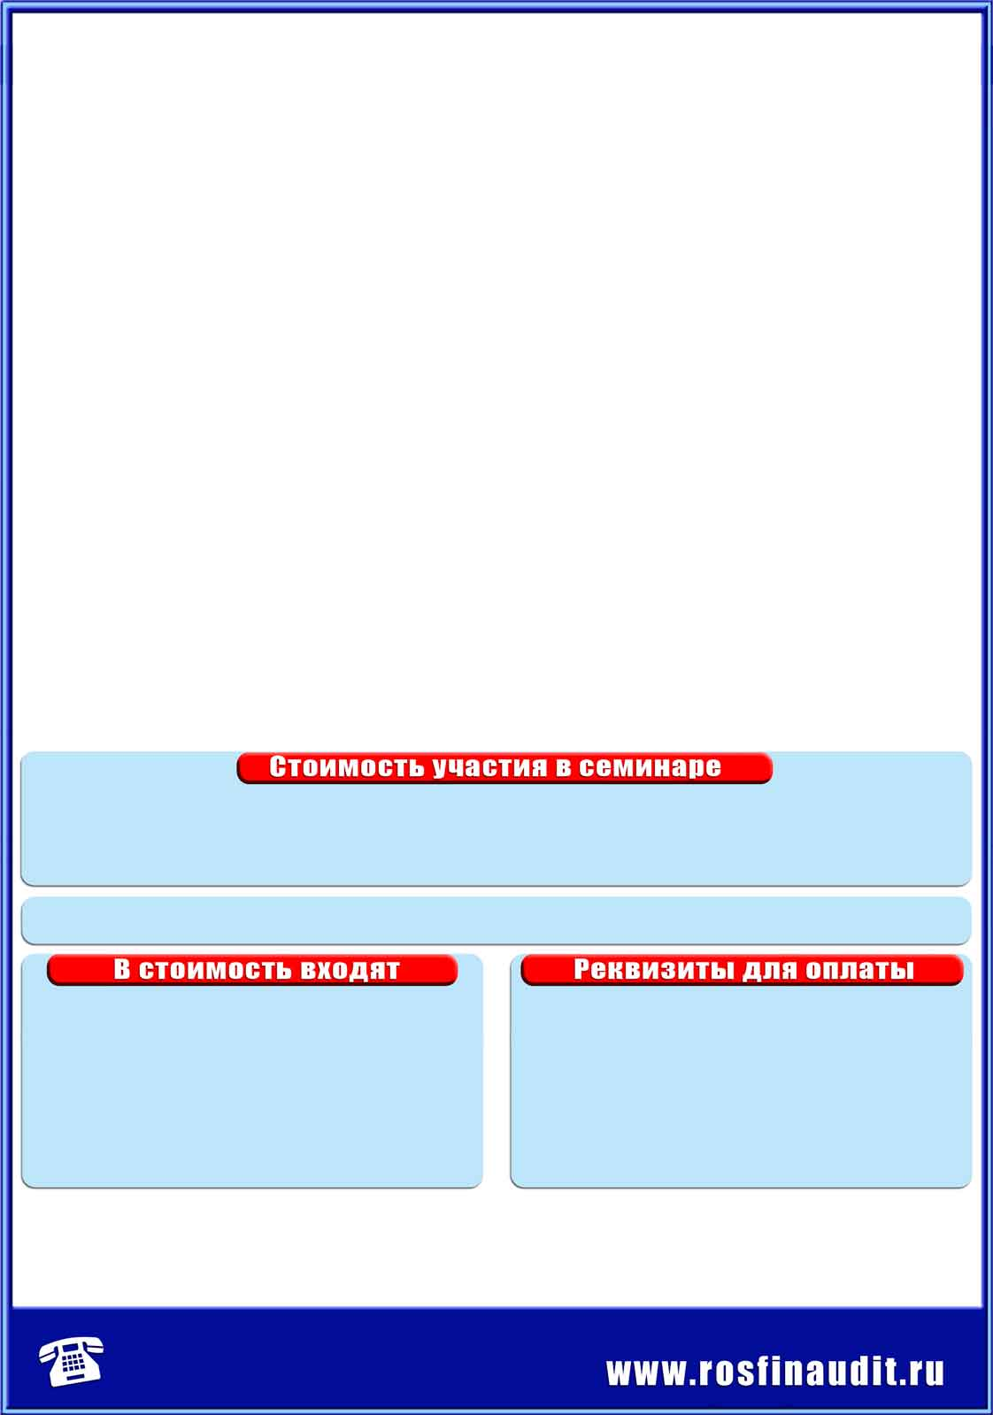
- расходы по имущественному страхованию;
- признание убытков: стихийные бедствия, действия недружественных стран, списание дебиторской задолженности.
- Важные изменения по страховым взносам.
- Объединение с 01.01.2023 ПФ РФ и ФСС РФ:
  - Новые тарифы страховых взносов.
  - Объединение пониженных тарифов в три группы – основания и условия применения.
  - Изменение состава и формата отчётности по страховым взносам: объединение форм отчётности, отмена СЗВ-М, отмена справки о сумме заработка.
  - Изменение в системе медицинского страхования в отношении иностранных работников.
  - Изменение с 01.01.2023 порядка формирования отчётности по страховым взносам из-за введения ЕНП.
- Расширение сферы применения пониженных тарифов для ИТ-компаний.
- Отдельные вопросы формирования базы по страховым взносам: оплата проживания работников, пересчёт отпускных при увольнении.
- Изменение с 01.01.2023 порядка формирования отчётности и перечисления НДФЛ.
  - Новая дата признания дохода по заработной плате.
  - Новый период для формирования ЕНП по НДФЛ.
  - Новые формы отчётности по НДФЛ для налоговых агентов.
  - Особые правила исполнения обязанности налогового агента по НДФЛ в отношении заработной платы, выплачиваемой в декабре.
- Отдельные вопросы исчисления налоговой базы по НДФЛ: статус налогового резидента и отсутствие такового, оплата проживания работников, выплаты в пользу «фиктивного» предпринимателя или самозанятого.
- Имущественные налоги.
- Разъяснения по уплате транспортного налога в отношении «дорогих» автомобилей, а также в отношении транспортных средств, числящихся в угоне.
- Изменения с 01.01.2023 в сроках и порядке декларирования налога на имущество организаций.
- Отдельные вопросы формирования налоговой базы по налогу на имущество организаций в свете применения стандартов бухгалтерского учёта. Право налоговых органов на проверку правильности отражения в бухгалтерском учёте объектов недвижимости.
- Обзор арбитражной практики.
- Ответы на вопросы.

В программе возможны дополнения в связи
с ожидаемыми изменениями в законодательстве.
6 970 рублей – для владельцев «золотых» дисконтных карт – скидка 15%.
7 380 рублей – для владельцев «серебряных» дисконтных карт – скидка 10%.
7 380 рублей – для второго и следующих участников от одной организации – скидка 10%.
8 200 рублей – полная стоимость для одного участника.
Сертификат ИПБ России (10 часов) входит в стоимость семинара

- консультации во время и после семинара;  - комплект новейших нормативно-правовых документов;  - комплект слушателя для записи полученной информации;  - свидетельство «РосФинАудит» об участии в семинаре;  - сертификат ИПБ России (10 часов) (членам ИПБ России при условии оплаты членских взносов за текущий год);  - приветственный кофе и эксклюзивный кофе-брейк;  - обед («шведский стол») в ресторане отеля. | ООО «РосФинАудит», ИНН 7810257825,  КПП 781001001, р/с 407 028 106 320 600 022 60  в Филиале «Санкт-Петербургский»  АО «АЛЬФА-БАНК», г. Санкт-Петербург,  к/с 301 018 106 000 000 007 86, БИК 044030786.  В графе «Назначение платежа» указать:  «За консультационные услуги в форме проведения  семинара 22.12.2022 согласно информационному письму  № 51 от 23.11.2022. НДС не облагается».

Основанием для оплаты служит настоящее письмо.
ОБЯЗАТЕЛЬНА регистрация на семинар перед его оплатой.
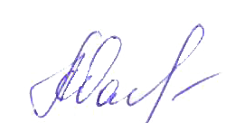
С ПРАВИЛАМИ УЧАСТИЯ в семинарах и условиями ПОЛУЧЕНИЯ СЕРТИФИКАТА ИПБ России
необходимо ознакомиться на нашем сайте: www.rosfinaudit.ru
С уважением, Генеральный директор ООО «РосФинАудит» Ханжова А.Ю.
Для участия необходимо зарегистрироваться
у менеджера по телефонам: | или на нашем сайте в Интернете:
(812) 7777-912, 943-01-93  (812) 7777-913, 942-69-19 | (раздел «Семинары» / «Расписание семинаров»)

